Bodenschätze fürs Beet – Blumenzwiebeln begleiten Stauden durchs Jahr
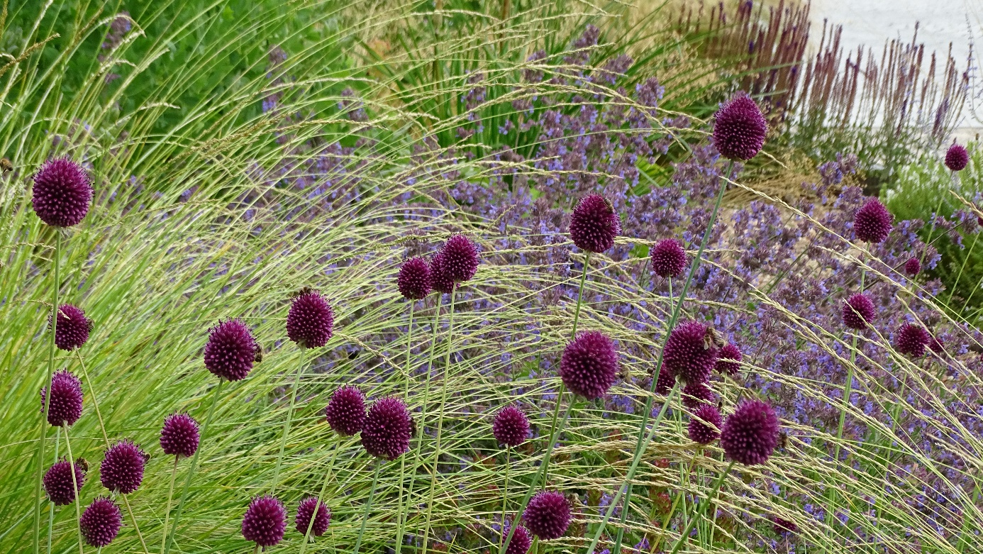
(GMH/BdS) Stauden oder Zwiebelblüher? Am besten beide gemeinsam in einem Beet! Die Vielfalt der Blumenzwiebeln sorgt auch auf kleinen Flächen für große Effekte und zwischen den Stauden findet sich immer ein Platz für Zwiebeln.
Bildnachweis: GMH/ Bettina Banse
Bildunterschrift: Wenn die Hauptblüte der Katzenminze (Nepeta) und vieler anderer Stauden bereits vorüber ist, hat der Kugel-Lauch (Allium sphaerocephalon) seinen Auftritt: In vollsonnigen Staudenbeeten trotzen seine bis zu 5 cm langen, purpurfarbenen Blüten hochsommerlicher Hitze und bringen Farbe und Struktur in die Beete. Er wächst 70 bis 100 cm hoch und lässt sich gut mit niedrigen und wärmeliebenden Gräsern wie den diversen Arten des Schwingels (Festuca) oder Zartem Federgras (Stipa tenuissima) kombinieren. Diesen Lauch sollten Sie in großen Stückzahlen pflanzen. Wenn man ihn lässt, sorgt der Bienenmagnet selbst für seine Verbreitung und sät sich aus.

Bilddaten in höherer Auflösung unter:
https://www.gruenes-medienhaus.de/download/2023/06/GMH_2023_24_01.jpg

#

Ihre Unscheinbarkeit trügt: Einmal gepflanzt, ruhen Zwiebeln und Knollen in der Erde und werden oft wieder vergessen. Umso schöner, wenn sie nach einigen Monaten austreiben und aufblühen. Die Kraft dafür schöpfen die in der Fachsprache Geophyten genannten Pflanzen aus ihren unterirdischen Speicherorganen. Daniel Pfeiffer kombiniert die kompakten Kraftpakete gerne mit Stauden. Der Staudengärtner und Geschäftsführer der Staudengärtnerei Gaißmayer in Illertissen sieht in Zwiebelblühern ideale Pflanzpartner für Stauden – auch in kleinen Gärten: „Dort sind sie sogar besonders wichtig, denn ich sollte weniger verschiedene Staudensorten pflanzen. Damit trotzdem immer etwas blüht, sind Zwiebelblumen ideale Begleiter.“ Außerdem bringen sie nicht nur Farbe, sondern auch Formen ins Beet. Beim Zier-Lauch scheinen die Blütenbälle über den niedrigen Stauden zu schweben und das macht das ganze Beet interessanter. Dieser Effekt bleibt auch nach der Blüte bestehen, denn die Samenstände schmücken die Fläche über Monate hinweg. Wie die meisten Geophyten wirkt auch der Zier-Lauch am besten in Gruppen von mindestens fünf Stück oder in Bändern gepflanzt. Dann entstehen jene ausgewogenen Gesamtkunstwerke, in denen sich Stauden und Zwiebeln gegenseitig in ihrer Wirkung steigern.

Ja wo wachsen sie denn? Die Standortfrage
Zwiebelblumen brauchen in der Regel so viel Sonne wie möglich und einen nährstoffreichen, eher durchlässigen Boden. So wie die Tulpen: Wenn ihre Zwiebeln im Hochsommer in der Erde schlummern, sollten sie nicht gegossen werden. Im Gegenteil: Ein trockener, heißer Sommer ist für sie kein Problem, sondern ein Pluspunkt. Daher passen sie gut zu trockenheitsverträglichen Stauden wie der Gold-Wolfsmilch (Euphorbia polychroma). Doch nicht alle Geophyten sind Sonnenanbeter, auch Blattschmuckstauden für halbschattige Lagen können mit Zwiebelblumen kombiniert werden, erzählt Daniel Pfeiffer: „Vor allem spät austreibende Stauden wie die Funkien profitieren von Zwiebeln. Dann gibt es schon im Frühjahr etwas zu sehen und für die Insekten frühes Futter.“ Gefragt sind hier Arten, die mit feuchteren Böden gut zurechtkommen. So wie der Märzenbecher (Leucojum vernum) oder die Schachbrettblume (Fritillaria meleagris).

Blütenstaffel für jeden Geschmack
Die ersten Zwiebelzwerge blühen schon ab dem Spätwinter. Dann trotzen Schneeglöckchen und sonnengelbe Winterlinge dem Frost, während die meisten Stauden noch nicht ausgetrieben haben. Später entfachen Tulpen ihr fulminantes Farbfeuerwerk. Sind sie verblüht, färbt sich ihr Laub gelb und trocknet ein. Kein Grund zur Sorge, sondern Teil ihrer lebenswichtigen Ruhephase – bis sie nächste Saison erneut aufblühen. Diesen kleinen Schönheitsfehler haben viele Zwiebelarten, doch mit freundlicher Unterstützung der Stauden lässt sich darüber hinwegsehen: Die diversen Sorten des Storchschnabels (Geranium) oder Steppen-Salbeis (Salvia nemorosa) kaschieren welkendes Zwiebellaub mit ihrem Blattwerk. Dank der Vielfalt der Arten geht der Blütenreigen nach der Tulpenblüte weiter. Zu den sommerlichen Höhepunkten zählt Daniel Pfeiffer die Blüte der Steppenkerze (Eremurus): „Sie sind im wahrsten Sinne des Wortes überragend und setzen stolze Ausrufezeichen zwischen die Stauden. Man sieht sie schon von Weitem und kann einfach nicht daran vorbeigehen.“ Und wenn das Bild natürlich wirken soll? „Dann wäre der Kugel-Lauch (Allium sphaerocephalon) ideal. Er blüht ab Juli, passt gut zu Federgras (Stipa tenuissima) und er sät sich selbst aus. Das lässt sich verhindern, wenn man die Samenstände abschneidet.“ Die sehen übrigens sehr hübsch aus und es wäre fast schade, diesen Lauch nicht ein wenig durch das Beet vagabundieren zu lassen.

[Kastenelement]
Mehr davon! Diese Zwiebelblumen sind beständige Begleiter
Wenn die Partnerschaft der Stauden und Zwiebelblumen lange halten soll, lässt sich das mit gezielter Auswahl unterstützen: Die Pracht einiger Tulpensorten ist zwar flüchtig, doch auch diese Gattung hat beständigere Formen zu bieten: Darwin-Tulpen und Wildtulpen haben sich als langlebiger erwiesen und verwildern zuweilen sogar.
Auf sonnigen und im Frühling eher feuchten Freiflächen blüht die Prärielilie (Camassia leichtlinii) je nach Sorte Jahr für Jahr in Blau oder Weiß auf.
Halbschattige Standorte mit frischen Böden werden von Hasenglöckchen (Hyacinthoides) erobert. Sie passen gut in Waldgärten und erzeugen kombiniert mit Funkien, Farnen oder dem Schaublatt (Rodgersia) natürliche Bilder.

Unser Zusatzangebot: Stauden und Zwiebelblüher als Pflanzpartner
Zu diesem Mediendienst bieten wir Ihnen zusätzlich folgende Bildmotive an, die Sie ohne Registrierung unter https://www.gruenes-medienhaus.de/artikel/27668 herunterladen können:
